24 июня – День талантов  - Музыкально-игровая программа«Угадай мелодию!»  - Инсценировка сказок.  - Флешмоб «Танцуй вместе снами» | 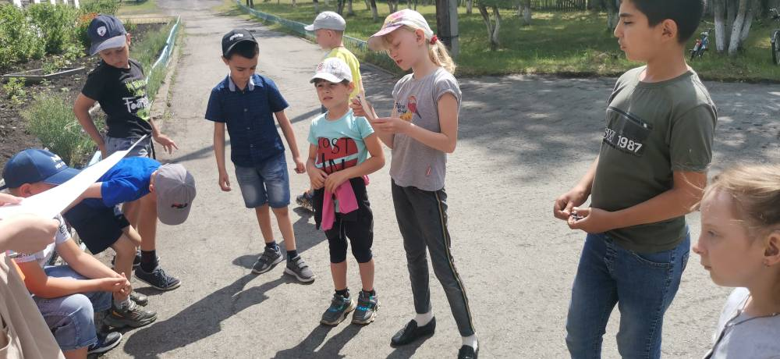
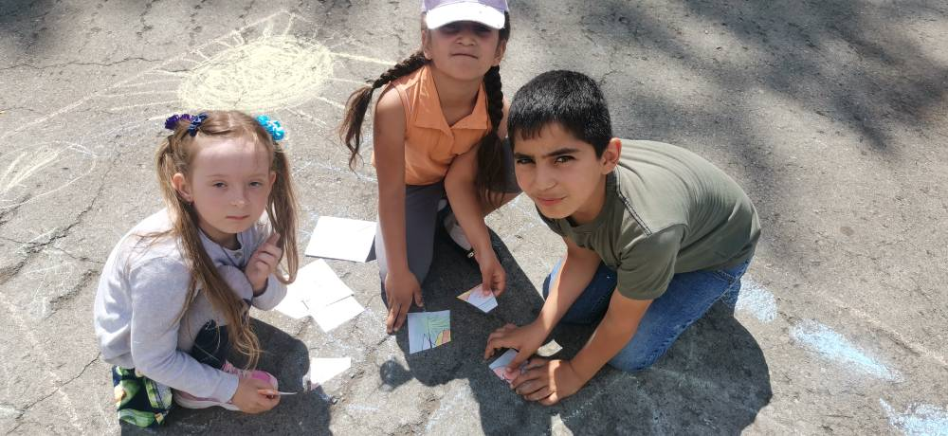 | 